1. 优化栏目：标签管理

优化内容：增加分地市、区县展现标签人数

优化描述：当进入“标签管理”栏目，单击标签，在页面的右侧弹出标签信息，如下图：

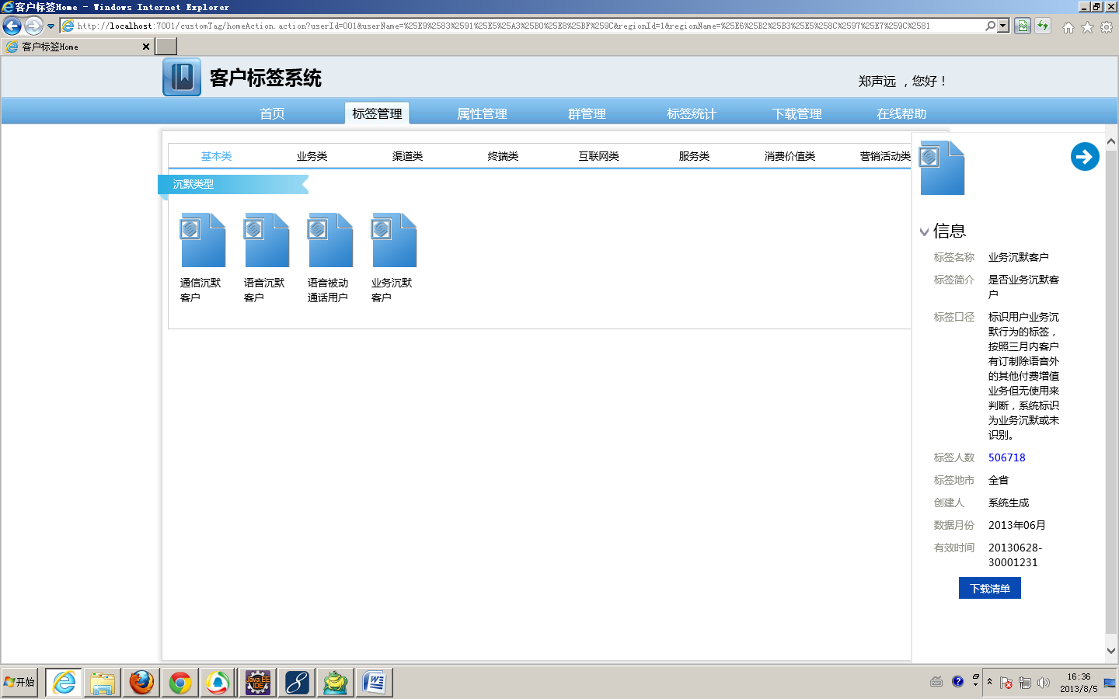

单击页面右侧的“标签人数”的数字，弹出如下图的地区展示

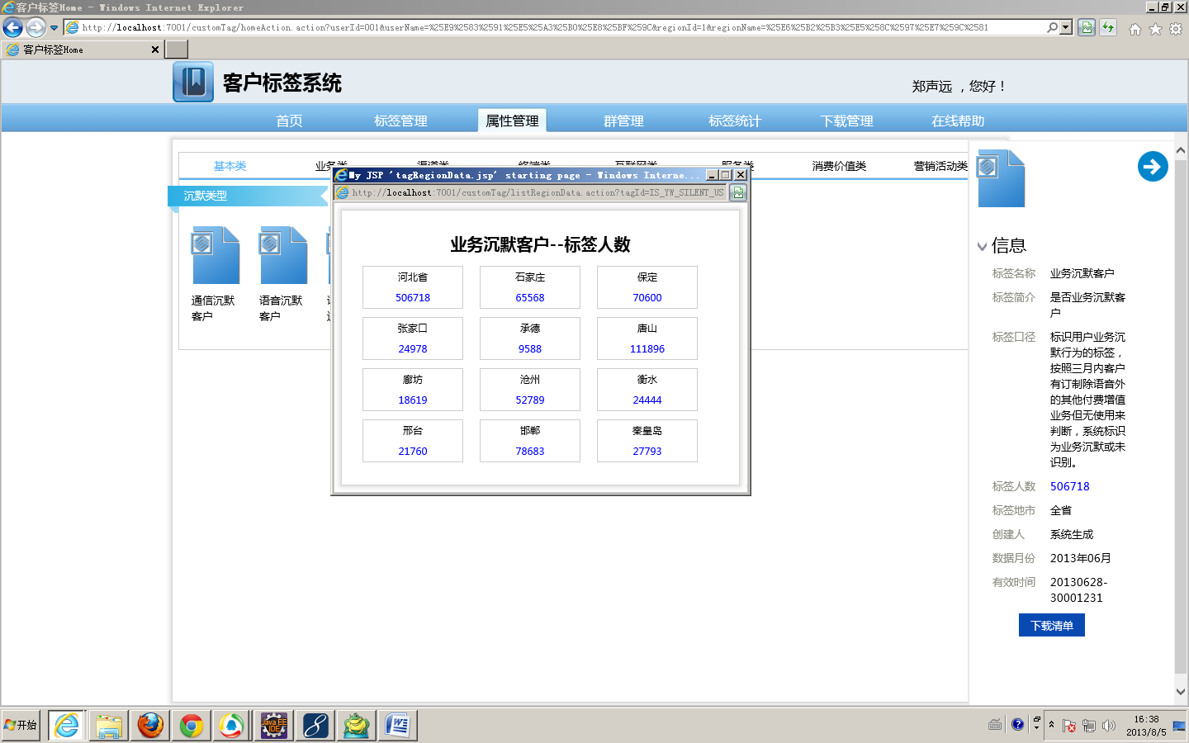

在单击页面中部各地区的标签人数，弹出所辖区县的标签人数，如下图：

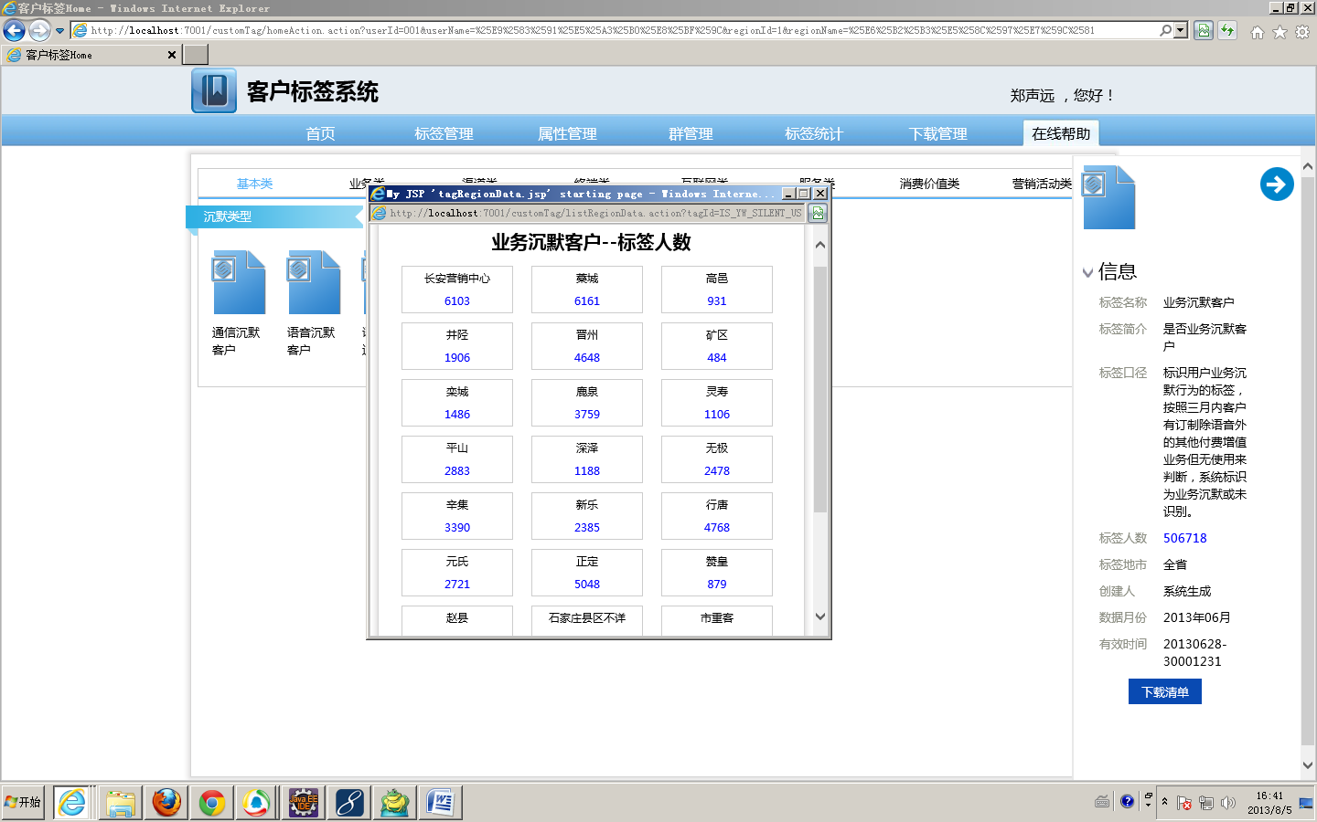

1. 优化栏目：群管理

优化内容：群创建的构成

优化描述：增加构建功能图表展示，进入群创建功能，点击相应的构成条件，如下图：

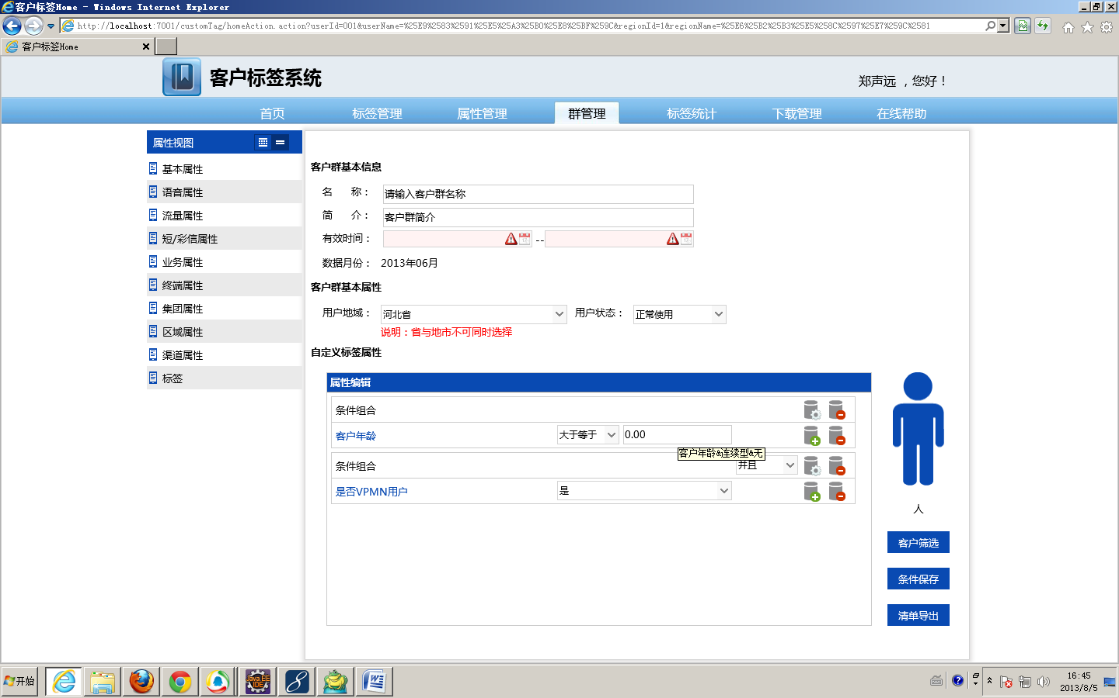

单击构成图标，弹出如图所示的图标：

码值型和连续型表示方式如下图：

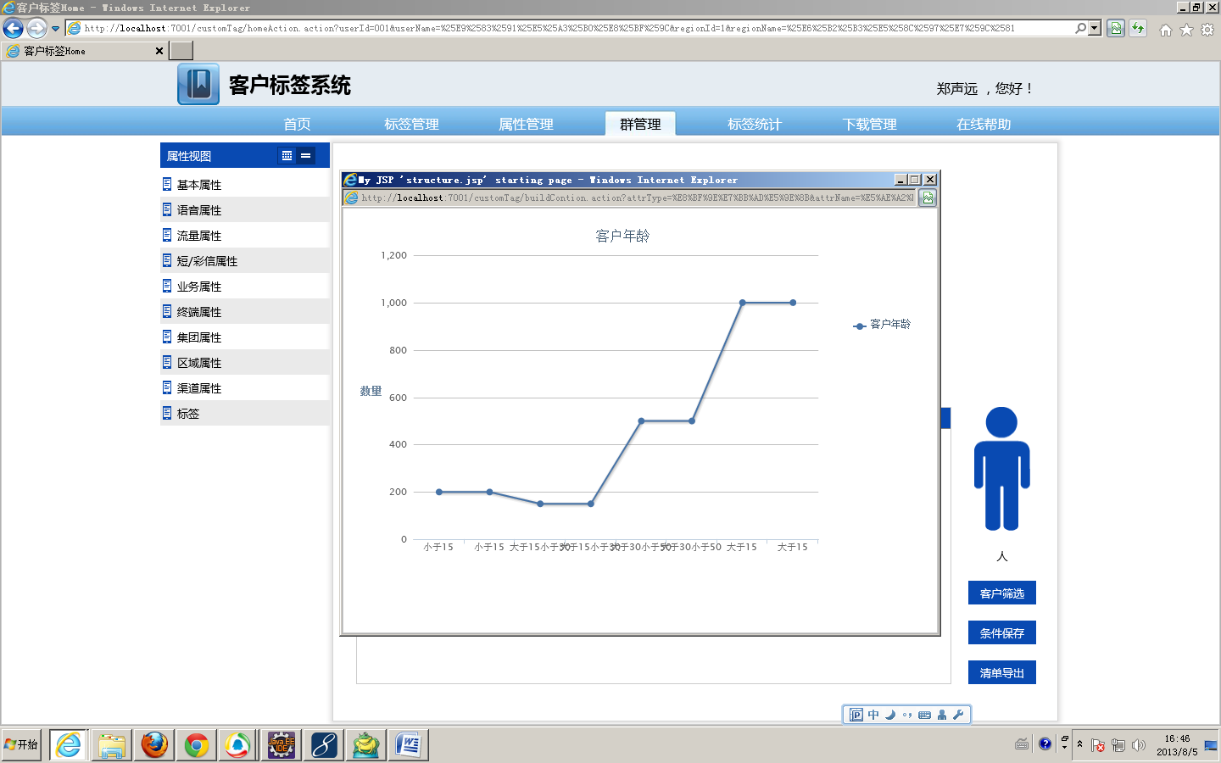

布尔值表示方式如下图：

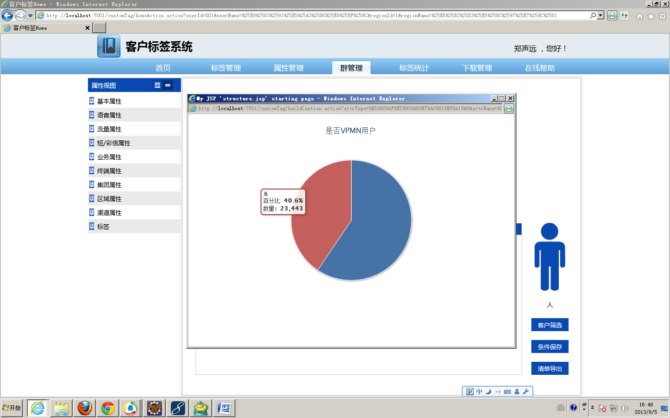

如没有构成条件，则弹出如下图：

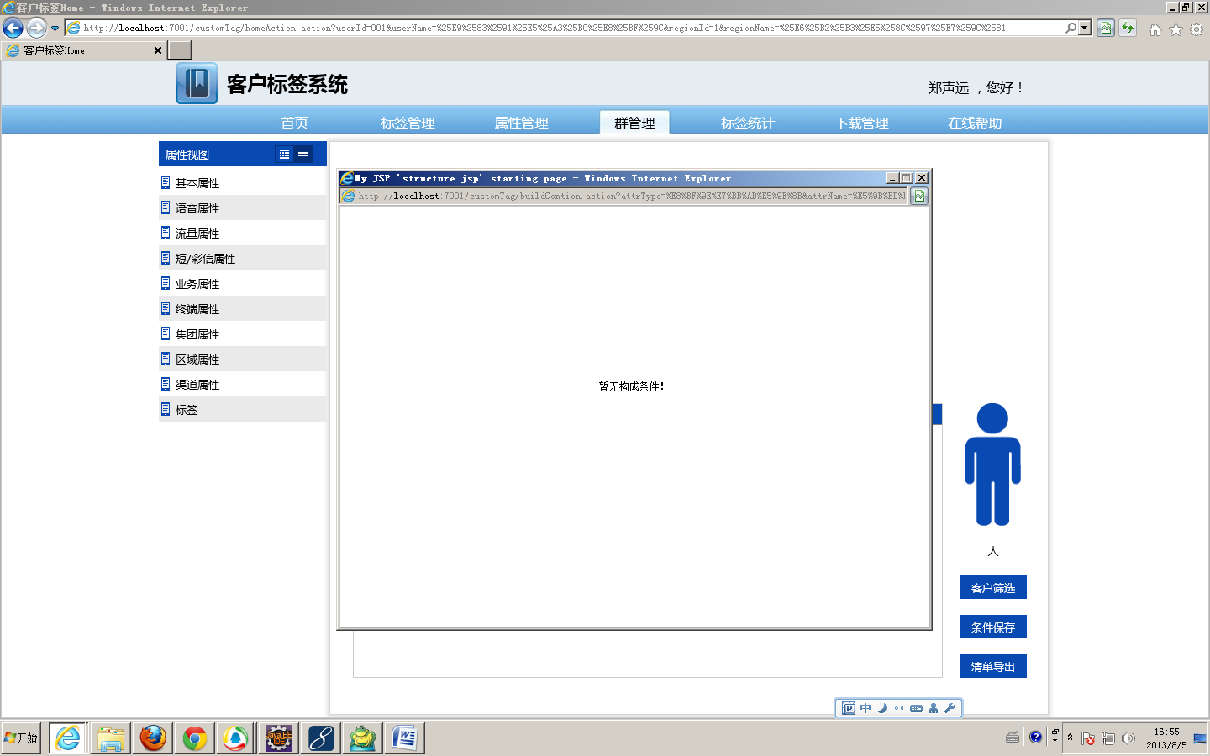

1. 优化栏目：下载管理

优化内容：添加下载原因修改

优化描述：

当生成下载文件后，如下图：

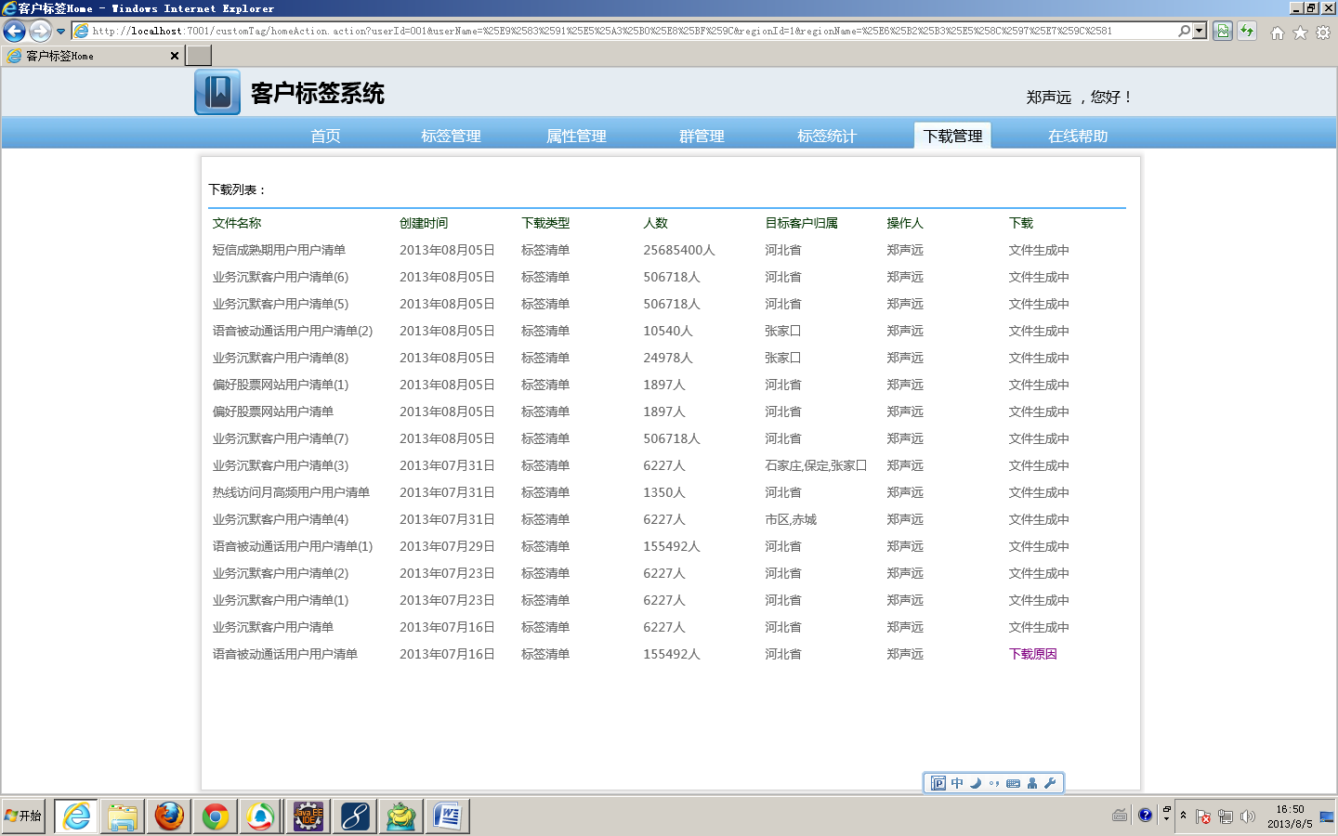

单击“下载原因”，如下图：

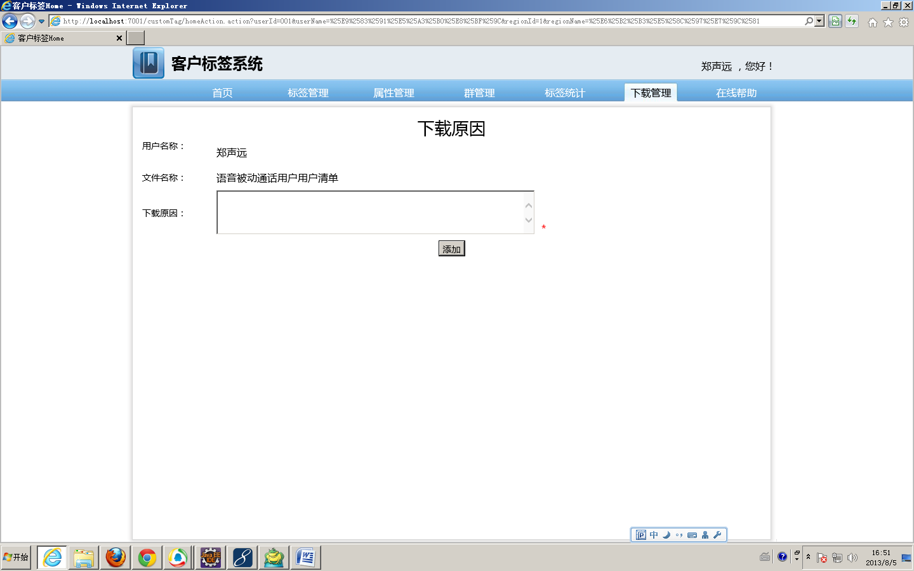

用户添加下载原因，单击“添加”，跳转图下图：

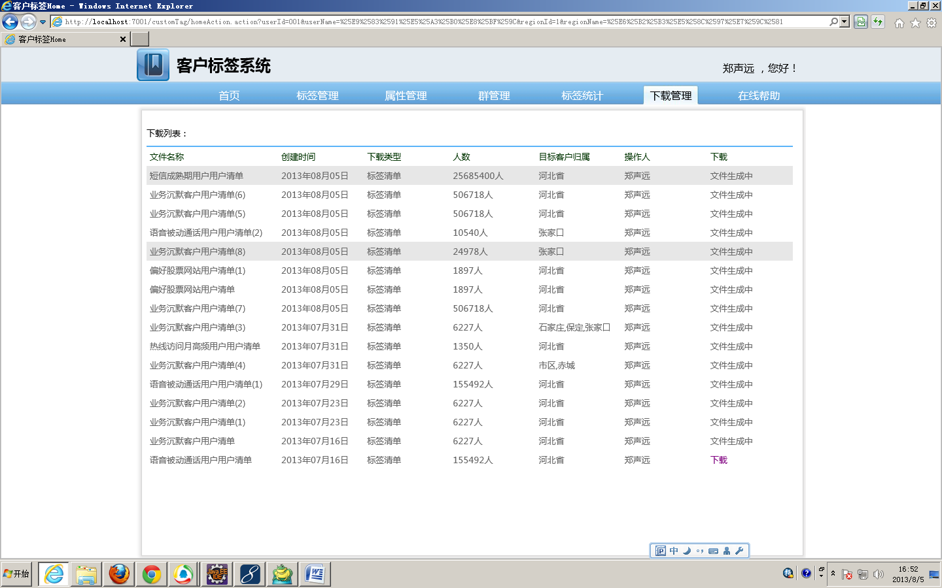

单击“下载”，可下载生成的文件。